**Informe – Practica 01 – Física Computacional**

**Link código:**

[**https://drive.google.com/file/d/1sAm7WodZes7Y0ooXZ2RNzCkoLOqrYzCU/view?usp=sharing**](https://drive.google.com/file/d/1sAm7WodZes7Y0ooXZ2RNzCkoLOqrYzCU/view?usp=sharing)

**Introducción**

El cálculo de las variables de movimiento es fundamental en la física para comprender el comportamiento de los cuerpos. Este informe presenta el desarrollo de un programa en Python que permite calcular las principales variables de las ecuaciones de movimiento, como el desplazamiento, la velocidad y el tiempo, de forma interactiva y automática. El programa facilita la resolución de problemas al guiar al usuario en la elección de las ecuaciones y variables a utilizar.

**Desarrollo**

El programa fue desarrollado en Python y permite resolver tres ecuaciones de movimiento mediante una interfaz interactiva. Cada ecuación se implementa como una función independiente que recibe como parámetros las variables necesarias para el cálculo de la incógnita seleccionada por el usuario.

Por ejemplo, la función que calcula el desplazamiento en una situación con aceleración constante es:



En esta función, ‘vi’ es la velocidad inicial, ‘alpha’ es la aceleración, y ‘delta_t’ es el tiempo. La función devuelve el valor del desplazamiento tras aplicar la fórmula correspondiente.

El programa presenta un menú inicial donde el usuario puede elegir qué ecuación desea utilizar.

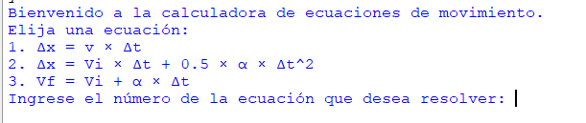

Posteriormente, se le muestra un segundo menú para seleccionar la variable que quiere calcular.

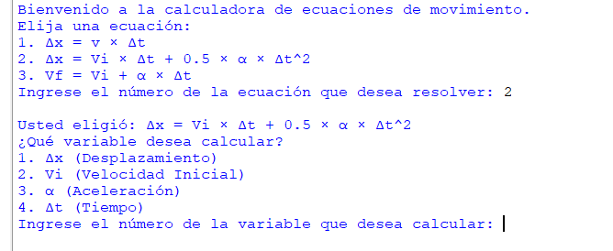

Dependiendo de su elección, el programa solicita los valores necesarios para las otras variables y realiza el cálculo automáticamente.

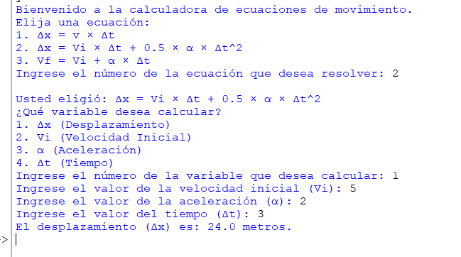

Este flujo es el mismo para las tres ecuaciones, por lo que el usuario solo necesita seleccionar la ecuación y la variable a resolver. El programa se encarga de gestionar el resto, lo que lo hace eficiente y fácil de usar para cualquier problema relacionado con el movimiento.

**Resultados**

El programa fue probado utilizando diferentes combinaciones de variables, y los resultados obtenidos fueron consistentes con los valores teóricos calculados manualmente. A continuación, se presentan algunos ejemplos de prueba:

1. **Prueba 1**: Cálculo del desplazamiento para un objeto con velocidad constante:
   * Velocidad (v): 5 m/s
   * Tiempo (Δt): 10 s
   * **Resultado esperado:** Desplazamiento(Δx)=50 metros.

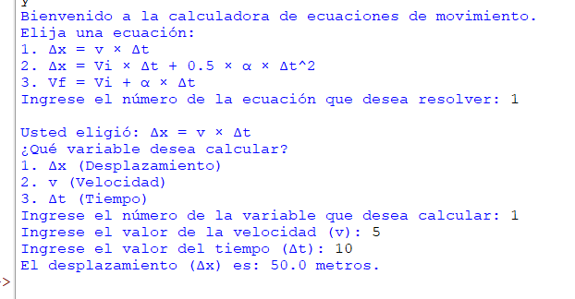

* + **Resultado obtenido:** 50 metros

1. **Prueba 2**: Cálculo de la velocidad inicial para un objeto acelerado:
   * Desplazamiento (Δx): 47.5 metros.
   * Aceleración (α): 3 m/s²
   * Tiempo (Δt): 5 s
   * **Resultado esperado:** Velocidad Inicial (vi)= 2 m/s

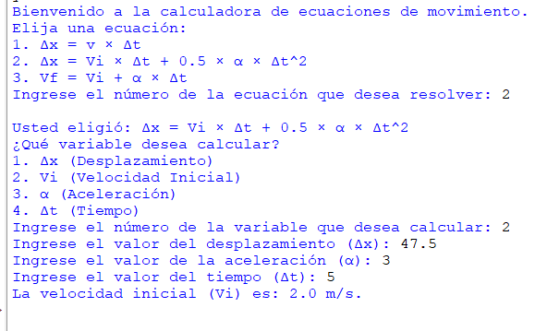

* + **Resultado obtenido:** 2 m/s

1. **Prueba 3**: Cálculo del tiempo:
   * Velocidad inicial (Vi): 3 m/s
   * Velocidad final (Vf): 11 m/s
   * Aceleración (α): 2 m/s²
   * **Resultado esperado:** Tiempo (Δt)​= 4 s

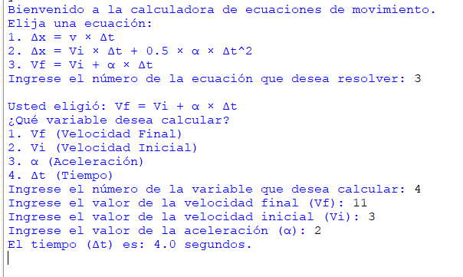

* + **Resultado obtenido:** 4 s

Como se observa en los ejemplos anteriores, el programa fue capaz de calcular con precisión las variables en distintas situaciones de movimiento.

**Conclusiones**

El programa simplifica el cálculo de ecuaciones de movimiento, permitiendo obtener resultados precisos de manera rápida y sencilla. Su uso es beneficioso tanto para estudiantes como para profesionales, ya que facilita la resolución de problemas físicos y fomenta una mejor comprensión de las relaciones entre las variables de movimiento.